Ambassade de France au Royaume-Uni  Service : Consulat général de France à Londres | Londres, le 07 Mai 2026  Affaire suivie par : O. Guyonvarch

Objet : Visite à Notre Dame des Réfugiés (14 mai, 12h00-13h00, Leicester Square)
- Présentation de Notre Dame des Réfugiés et de son partenariat avec le Dispensaire Français

Notre Dame des Réfugiés soutient les réfugiés et les demandeurs d’asile à Londres depuis plus de 25 ans. L’association a été créée en 1996 par Notre Dame de France, avant d’être enregistrée comme association caritative indépendante en 2007.
L’association fournit des conseils spécialisés, un accompagnement et un suivi de dossiers en matière d’immigration, d’aide sociale et de logement aux réfugiés et demandeurs d’asile de tout Londres. Une grande partie des bénéficiaires sont francophones, mais plus de 90 nationalités différentes ont été accueillies au cours des 5 dernières années.
Le Dispensaire Français a mis en place en 2023 une collaboration avec Notre Dame des Réfugiés afin de fournir une aide médicale aux réfugiés et demandeurs d’asile francophones.
Une permanence médicale mensuelle au sein même de l’église est animée par le Dr Odile de Mesmay (GP au Cromwell Hospital et bénévole au Dispensaire depuis 2021) et Dylan Matar (infirmier au Dispensaire depuis janvier 2025). Cette initiative permet aux réfugiés les plus vulnérables de recevoir soins et conseils gratuits directement dans le centre de Londres, leur évitant ainsi un déplacement jusqu'à Hammersmith.

Déroulé de la visite :
- 12h : Arrivée à l’Eglise Notre Dame de France (accueil par Dylan Matar, infirmier du Dispensaire)
- 12h05 – 12h30 : Visite de la salle de consultations et des différents espaces du Notre Dame Centre
- 12h30 – 13h : Échanges avec le Dr Odile de Mesmay, Dylan Matar et Nana Esi, coordinatrice du Notre Dame Refugee Centre
- 13h : Départ

- Biographies des interlocuteurs
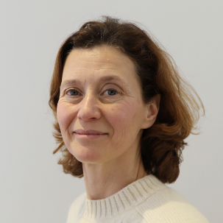
Dr Odile de Mesmay, Médecin généraliste
Le Dr Odile de Mesmay est médecin généraliste au Cromwell Hospital à Londres. Elle a étudié la médecine à l’Université Paris VI. Elle s’installe à Londres en 1998, où elle exerce pendant deux ans en médecine d’urgence. Elle rejoint ensuite en cabinet privé. Elle exerce la médecine bénévolement au Dispensaire Français depuis 2021.

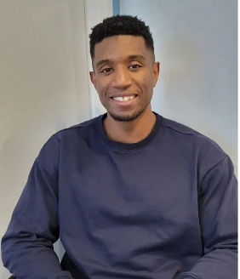
Dylan Matar, infirmier au Dispensaire Français
Dylan Matar est infirmier au Dispensaire Français depuis janvier 2025. Il a suivi ses études en soins infirmiers à l’université de West London avant de travailler dans le service endoscopie du Cromwell Hospital. Au dispensaire, il a pour rôle de diriger, conseiller et soutenir les patients. Il assure bénévolement aux côtés du Dr de Mesmay des permanences médicales mensuelles à Notre Dame des Réfugiés.

Nana Esi, coordinatrice du Notre Dame Refugee Centre
Nana Esi a fait des études en aide humanitaire à la School of Oriental and African Studies de Londres (SOAS), avant de rejoindre l’association caritative Starfish Greathearts Foundation, qui vient en aide aux enfants devenus orphelins en raison du VIH. Elle travaille depuis 2023 au Notre Dame Refugee Centre en tant que coordinatrice du centre.

